WESOŁYCH ŚWIĄT
I
SZCZĘŚLIWEGO NOWEGO ROKU 2019!

FRÖHLICHE WEIHNACHTEN UND EINEN GUTEN RUTSCH
INS NEUE JAHR 2019!

życzy

ZARZĄD

TOWARZYSTWA POLSKA-NIEMCY

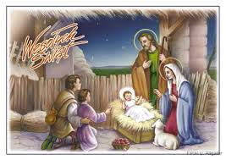
Gdańsk,24.12.2018

